User Guide - „Video Summary Creator“

Inhalt

Allgemeines 1

Installation 1

Bedienung (GUI) 1

Upload 2

Timeline 3

Liste von Segmenten 4

Warnungen & Hinweismeldungen 4

Limitierungen 4

## Allgemeines

Der „Video Summary Creator“ ist eine webbasierte Lösung zur Erstellung einer Zusammenfassung aus Segmenten bzw. Teilen eines Videos. Konkret sind dazu folgende Schritte erforderlich:

1. Upload des gewünschten Videos
2. Erstellung von Segmenten aus dem Videos mittels Timeline
3. Anpassung von Eigenschaften der Segmente (Reihenfolge, Beschreibungstexte, …)
4. Erstellung einer Zusammenfassung aus den Segmenten

Obige Schritte können über die Bedienung der Weboberfläche des „Video Summary Creator“ durchgeführt werden. Wie das konkret aussieht wird im folgenden Abschnitt erklärt.

## Installation

1. Node js installieren (<https://nodejs.org/en/download/>)
2. Ffmpeg installieren
3. Beide Installationsverzeichnisse in den Systemvariablen unter „PATH“ eintragen
4. Projekt entpacken
5. Commandline öffnen
6. Packages „socket.io“, „express“ und „fluent-ffmpeg“ installieren:
   1. Cd C:/project directory
   2. Npm install socket.io express –save
   3. Npm install fluent-ffmpeg
7. Server starten
   1. Node serversocket.js
8. Im Browser den Client öffnen (localhost:8080)

## Bedienung (GUI)

Die Bedienung geschieht durch Interaktion mit der Benutzeroberfläche. Diese wird nachfolgend als GUI bezeichnet und besteht aus drei Bereichen:

* Upload
* Timeline
* Liste von Segmenten

Die einzelnen Bereiche werden nun näher vorgestellt.

### Upload

Der obere Bereich der GUI ermöglich die Auswahl und das anschließende Hochladen („Upload“) von Videodateien und sieht folgendermaßen aus:

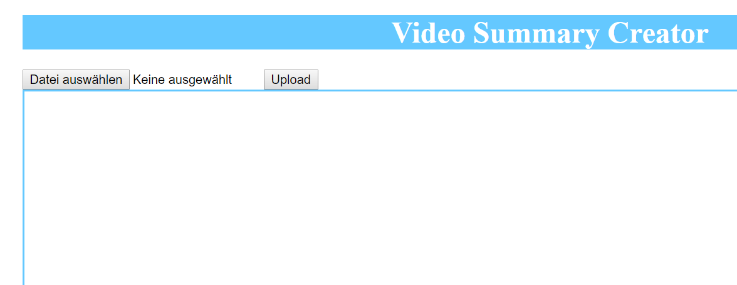

Folgende Abbildung gibt Aufschluss über einen durchgeführten „Upload“ einer ausgewählten Videodatei:

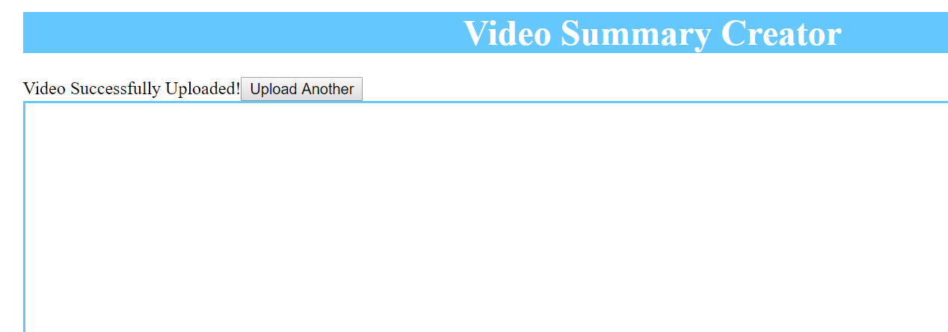

Möchte man jedoch ein anderes bzw. nach der Erstellung einer Zusammenfassung ein neues Video hochladen, dann reicht ein Klick auf "Upload Another" und ein neues Video kann hochgeladen werden.

Nachdem ein Video hochgeladen wurde kann mit der Erstellung von Segmenten via der Timeline begonnen werden.

### Timeline

Bezeichnet den „mittleren“ Bereich der GUI, der im wesentlichen Steuerelemente zum Wechseln zwischen Frames und einer Anzeige des aktuell auswählten Frames anbietet. Die Timeline sieht wie folgt aus:

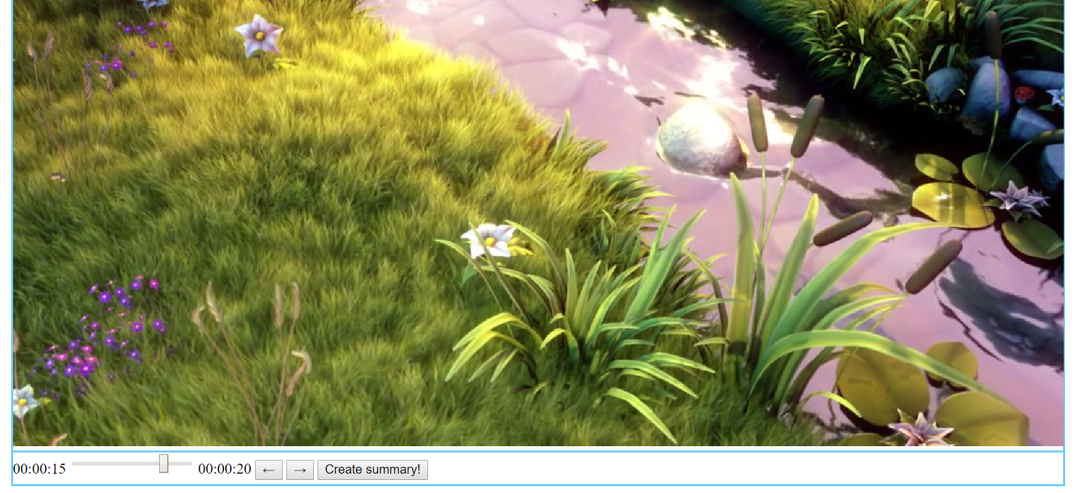

Erstellung der Zusammenfassung aus den Segmenten

Beliebige sekundenweise Auswahl eines Frames (inkl. Gesamtdauer und Zeitpunkt des aktuellen Frames in Sekunden)

Wechsel auf den vorherigen (-1 s) / nächsten (+1 s) Frame

Zur Erstellung von Segmenten ist die Auswahl von zwei Frames notwendig. Bei Klick auf den aktuell sichtbaren bzw. ausgewählten Frame wird dieser vorgemerkt. Ein erneuter Klick auf einen gleichen oder anderen Frame fügt diesen Frame und den zuvor gemerkten zu einem neuen Segment zusammen und fügt es der Liste von Segmenten hinzu.

### Liste von Segmenten

Die Segmentliste enthält die mittels der Timeline erstellten Segmente und bietet folgende Interaktionsmöglichkeiten:

* Änderung der Reihenfolge von Segmenten („Pfeiltasten“)
* Erfassung von Beschreibungstexten zu Segmenten
* Löschen von Segmenten (Schaltfläche „-“)

Die Liste von Segmenten sieht wie folgt aus:

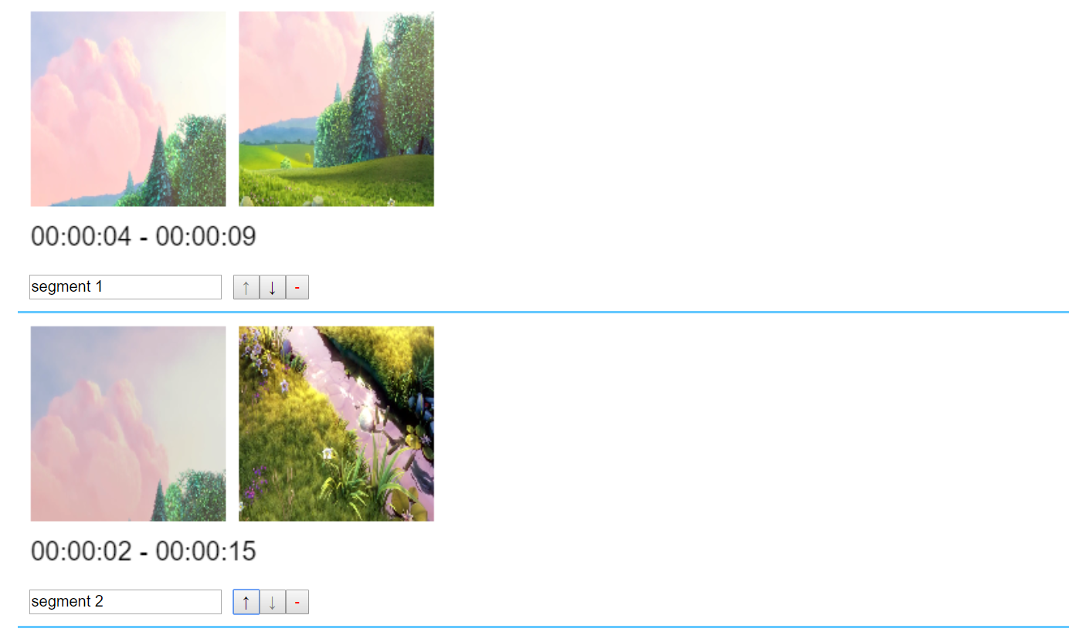

Nach erfolgter Erstellung und Anpassung der Segmente kann durch Klick auf die Schaltfläche "Create summary!" die Zusammenfassung aus den Segmenten gestartet werden. Letztere Aktion löscht alle zuvor erstellten Segmente.

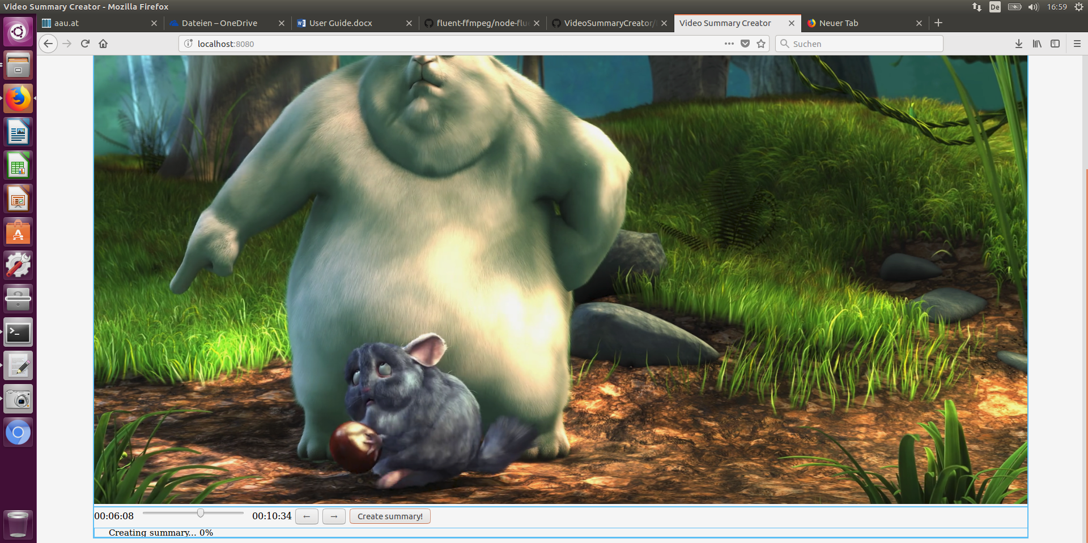

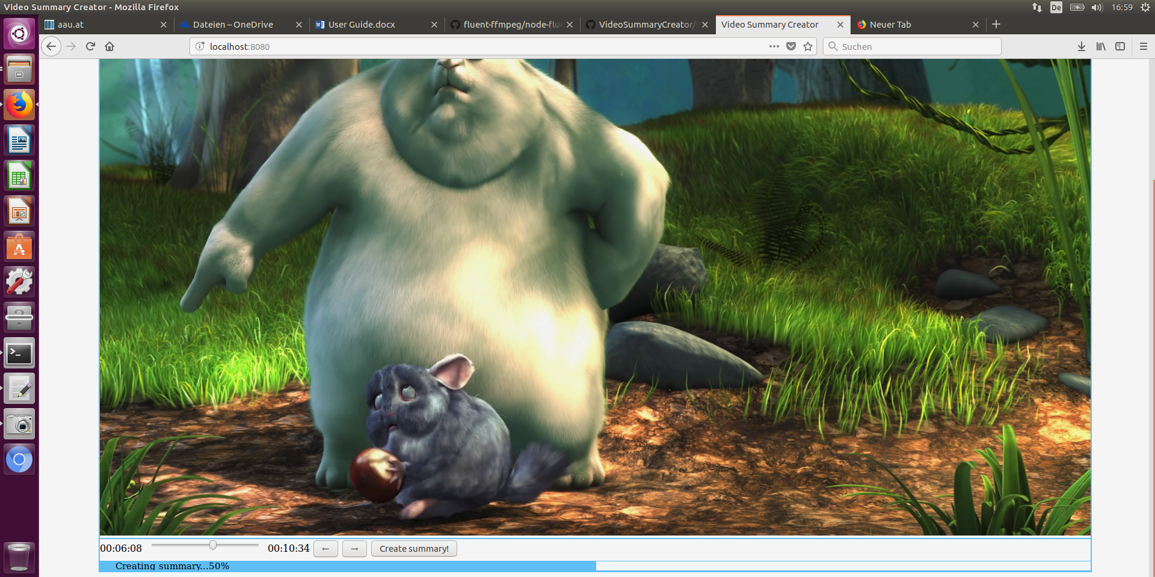

Die Progress Bar gibt Auskunft über den Fortschritt bei der Erstellung der Zusammenfassung.

## Warnungen & Hinweismeldungen

Wenn noch kein Video ausgewählt wurde und versucht wird den Button "Upload" zu klicken, erscheint folgende Warnung:

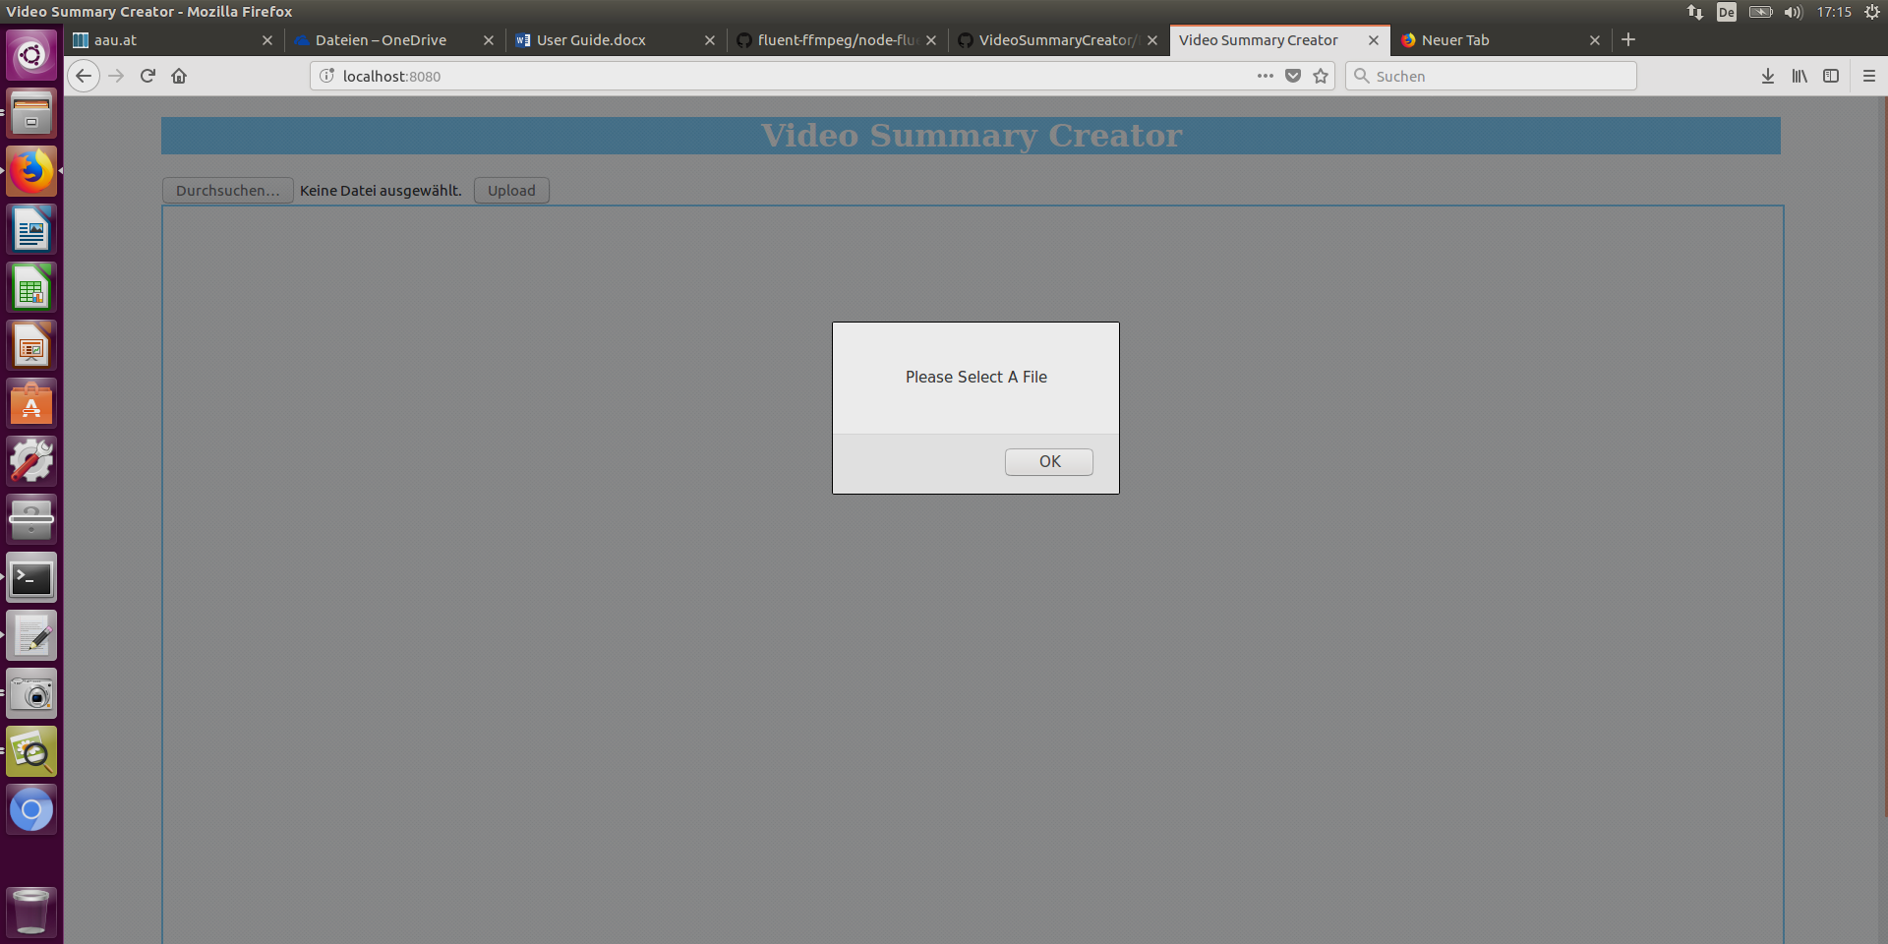

Bei Problem bei der Erstellung der Zusammenfassung, wird der User mittels "Error while creating summary. Please try again" darüber informiert.

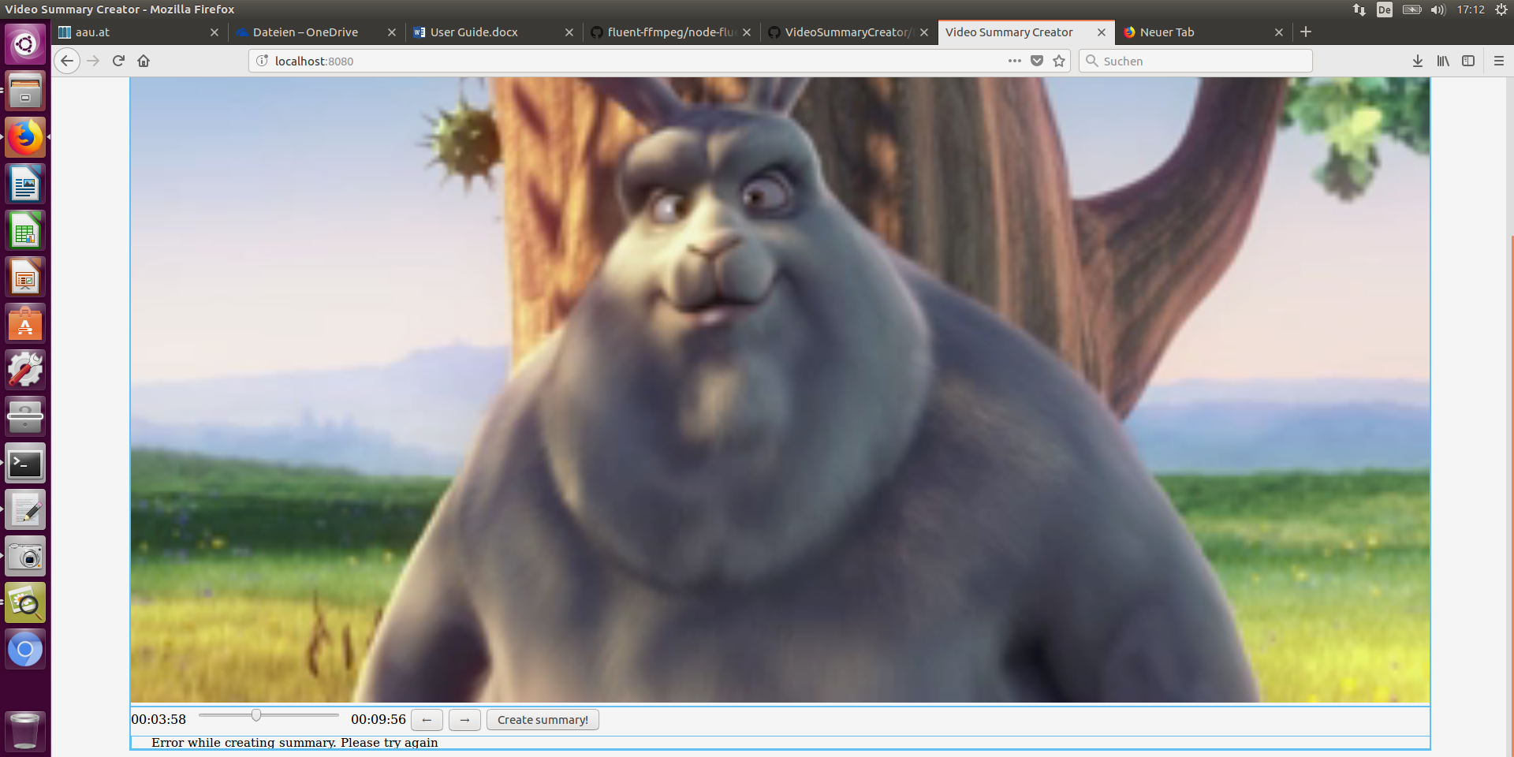

## Limitierungen

Es sind folgende Limitierungen zu beachten:

* Maximal 100 Segmente
* Segmente der Dauer 0 s werden nicht in die Zusammenfassung aufgenommen